CA6949 | Cahors zone résidentielle maison contemporaine avec piscine | CAHORS

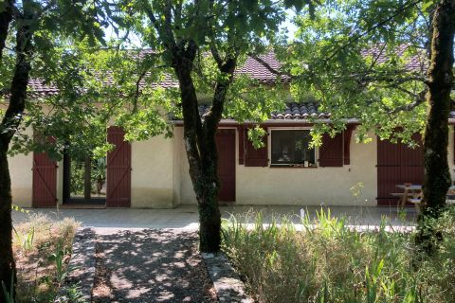 | 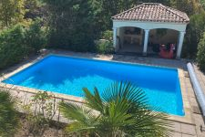  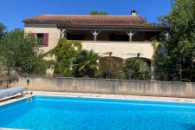

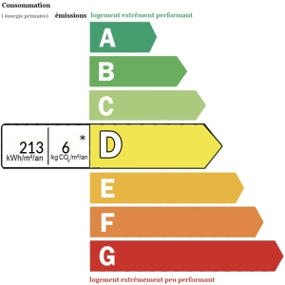 | Cahors zone résidentielle à 5 Mn du centre-ville. Maison contemporaine avec piscine, d'environ 160 m² de surface habitable sur un terrain d'environ 2855 m². Rez de jardin : garage, cave, 2 chambres, buanderie, wc (à remettre en service), douche, cuisine d'été. Rez de chaussée : côté nord, terrasse. Entrée, séjour avec cheminée dans lequel il y a un poêle, le tout donnant sur une terrasse couverte, avec vue sur la piscine, cuisine indépendante équipée et aménagée, 2 chambres dont une avec dressing, wc, salle d'eau. Etage ; palier(bureau) et 3 chambres mansardées, salle d'eau /wc. Dépendance Piscine chlore (11x5), pool house avec barbecue. Assainissement individuel (non conforme). Chauffage poêle à bois et radiateurs électriques. Fenêtres alu double vitrage avec moustiquaires (sauf sur les portes fenêtres). Volets bois.  Les informations sur les risques auxquels ce bien est exposé sont disponibles sur le site Géorisques: www.georisques.gouv.fr
PRIX HONORAIRES INCLUS: 313 000 €
Prix hors honoraires d'agence: 294 000 €
Honoraires de 6.4625850340136 % TTC à la charge de l’acquéreur

